DEB/DES
Depuis la version 15.27.01 de Gestan !
À l’intérieur de l’Union européenne (UE), la plupart des échanges commerciaux sont soumis à la transmission mensuelle à la douane d'une déclaration d’échanges de biens (DEB) reprenant l’ensemble des échanges de marchandises avec les États membres de l’UE, et d'une déclaration européenne des services (DES) si vous fournissez des services à des sociétés établies dans d'autres pays de l'UE.
Cet écran permet d'extraire les données nécessaires à la DEB et à la DES. Il permet de produire :
- un fichier excel au format DEB, directement intégrable dans le portail des douanes françaises
- un fichier excel au format INTRASTAT, pour le portail des douanes luxembourgoises
Plus d'infos sur la DEB et la DES sur le site des Douanes (France).
Plus d'info sur INTRASAT sur le portail statistiques Luxembourg.

Utilisation de l'écran
Accès : Statistiques → DEB/DES.
Préalablement, il faut avoir coché la case “Import-Export” du paramétrage général.
Le sélecteur 1 permet de sélectionner le type d'extraction : soit les données d'exportation (option Livraisons), soit les données d'importation (option Acquisitions). Le spin 2 permet de sélectionner le mois d'affichage.
La combo Type 3 permet de sélectionner le type des familles de produit que l'on veut prendre en compte : biens, services, ou une combinaison de plusieurs.
La case à cocher UE 4 permet de ne sélectionner que les clients en régime TVA UE. Cela permet de prendre en compte le cas des sociétés dont le n° de TVA ne correspond pas au pays. Imaginons par exemple une société Belge (avec une adresse Belge) mais avec un No de TVA Luxembourgeois, pour une DEB Luxembourgeoise. Les factures de cette société se retrouvent dans l’export à cause de son adresse mais elle ne devrait pas y être puisque ce n’est pas une vente intracommunautaire. Cela permet d'exclure également toutes les ventes comptoir à des clients résidents étrangers mais à qui on facture la TVA locale.
Le bouton DEB produit un fichier Excel intégrable dans le portail des douanes. Le bouton INTRASTAT produit un fichier Excel au format INTRASTAT. La zone Rep sortie permet de préciser le répertoire de sortie des fichiers Excel.
Les produits hors-catalogue sont signalés par une couleur jaune. Pour ces produits, la zone CN8 est alimentée par le code produit, le code pays d'origine est initialisé avec le pays de la société, et la masse nette est à zéro. Ces trois zones peuvent être modifiées directement dans la table.

Exemple INTRASTAT
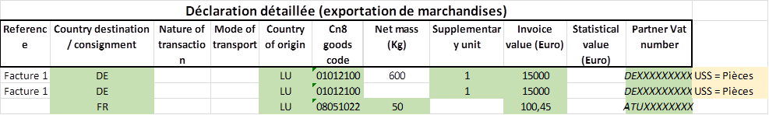Format Intrastat
(les colonnes en vert sont obligatoires)

En mode "Livraisons"
L'écran sélectionne, pour le mois donné, toutes les factures client non-brouillon, dont l'adresse du client porte un code pays membre de l'union européenne.
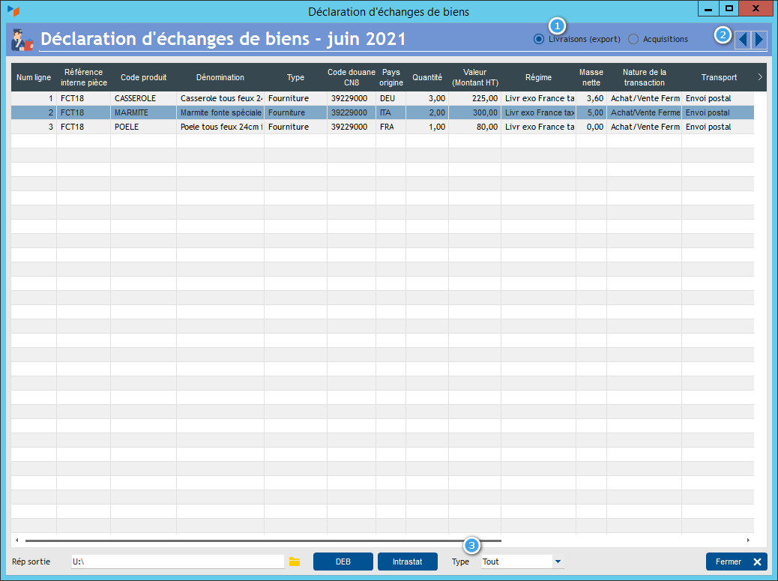

En mode "Acquisitions"
L'écran sélectionne, pour le mois donné, toutes les factures fournisseur non-brouillon, dont l'adresse du client porte un code pays membre de l'union européenne, et dont la case Autoliquidation est cochée.
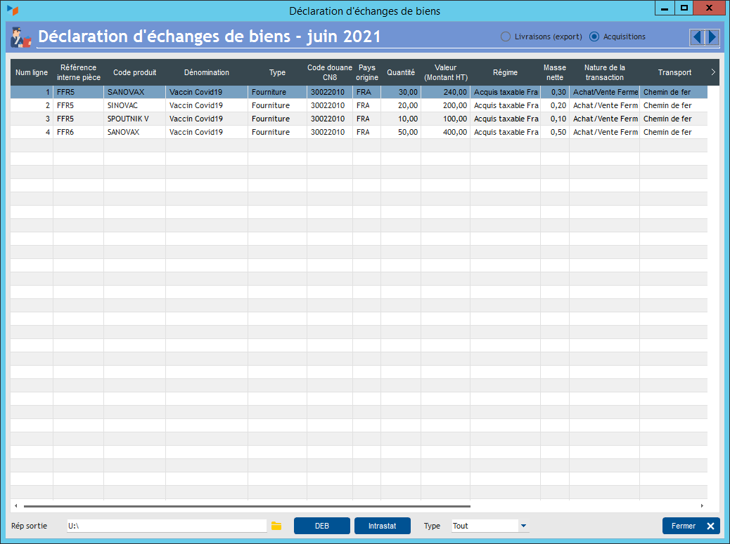


Autres articles “Stats”
CA et marge
DEB/DES
Facturation par taux de taxe
KiKoi-PaKoi
Objectifs
Palmares
Pièces par catégories
Produits par périodes
Résultats mensuels
Statistiques facturation
Statistiques produit
Transformations
Ventes Caisse

